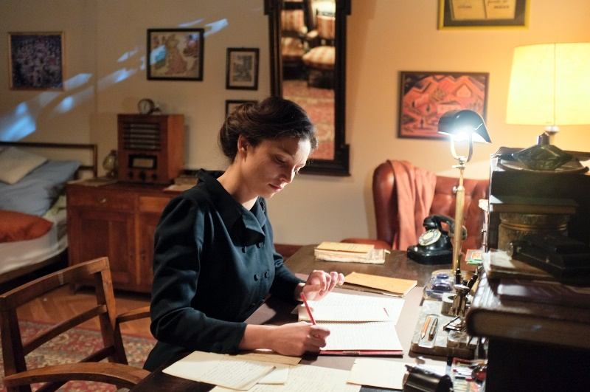
Ztracen 45
Premiéra: 11. 9. 2014

Producent: Synergia Film
ČR, 2014
Režie: Josef Císařovský
Scénář: Josef Císařovský
Kamera: Michal Němec
Hudba: Bára Císařovská
Hrají: Taťjána Medvecká, Saša Rašilov, Anna Císařovská

Údajně mrtev, údajně živ
Film „Ztracen 45“ je nevšední příběh jedné z nejvýznamnějších českých uměleckých rodin 20. století, do něhož nám dávají nahlédnout osobní a cestovní deníky ženy Josefa Čapka.
Deníky Jarmily Čapkové z let 1932 - 38 a 1945 - 47 svědčí o její pozoruhodné niterné proměně. Začínají obyčejným zklamáním z vychladlého manželství a končí zoufalým hledáním ztraceného muže v troskách nacistického Německa. Film rekonstruuje příběh vzkříšené lásky na pozadí válkou zničené Evropy i tíhu nenaplněné šance.
Podle obecně uznávaného mínění zahynul Josef Čapek při epidemii tyfu v půlce dubna 1945 v koncentračním táboře Bergen-Belsen. Deník jeho ženy Jarmily Čapkové obsahuje jednu pozoruhodnou informací: český tlumočník britské armády v Bergen-Belsenu viděl Josefa Čapka tři dny po skončení války! Zpráva pocházela z důvěryhodného zdroje (od E. F. Buriana), je známo jméno tlumočníka (Stern) i jeho rodiště (Semily). Přesto tento zásadní fakt upadl ve víru poválečných událostí v zapomnění.
Když selhalo veškeré úsilí získat oficiální potvrzení Čapkovy smrti, vydala se Jarmila do Německa hledat Josefa sama. V nemocnicích a ústavech našla množství stop, konkrétních i neurčitých, Josefa však nikdy už nenašla. Až do své smrti žila nadějí, že se jednoho dne vrátí. Vždyť si s sebou vzal klíče od domu, psacího stolu, ba i prádelníku.
Dokument rekonstruuje Jarmilino pátrání: jsme svědky ponoru do lidské duše, plné trýzní a výčitek svědomí. Na pozadí válkou zničené Evropy rekapitulujeme příběh velkého milostného vzplanutí, trpkého rozčarování z manželství a znovu probuzené lásky. I když Jarmilino pátrání bylo nakonec neúspěšné, mělo pro ni samotnou velkou morální cenu. Její vnitřní lidský přerod by se bez této cesty neuskutečnil. Své naděje se nikdy nevzdala a žila s ní až do své smrti v roce 1962.
Pozoruhodný příběh lásky Josefa a Jarmily ve filmu vyvrcholí mysteriózním finále. Kdo by dnes dokázal zničit tři stovky Čapkových obrazů tak jako Jarmila? Splnila tím Josefovo přání, aby se tato díla nikdy nedostala do jeho umělecké pozůstalosti. A spolu s nimi spálila i svůj román, své tajné celoživotní dílo, svou poslední jiskřičku naděje ve chvílích nejhlubšího zoufalství. Je to velký a silný příběh osobností, které spoluvytvářely moderní českou kulturu první poloviny XX. století.

Přístupnost: pro všechny
Žánr: dokudrama
Verze: česká
Stopáž: 67 min
Formát: 2D DCP, DVD
Monopol do: 10. 9. 2024
Propagace: plakáty A1, A3, fotosky, tisk, rozhlas, internet, TV
Programování: Zuzana Černá, tel: 582 365 576, GSM: 602 836 993, cerna@cinemart.cz

